Муниципальное бюджетное общеобразовательное учреждение
«Детский сад №325»

Игровая деятельность
Тема «Волшебные коробочки»
вторая младшая группа

Воспитатель:
Платонова В.М.

г.Самара
2020 год

Цель: содействовать в повышении интереса воспитателей к поиску интересных методов и технологий по сенсорному развитию детей. Увеличить степень профессионализма педагогов.

План:
1. Информационная часть. Сообщение о теме мастер-класса.
2. Знакомство педагогов с разнообразием игр по сенсорному развитию.
3. Практическая часть. Игра с педагогами.
4. Заключительная часть.

1. Информационная часть
Здравствуйте, уважаемые коллеги!
Сегодня я предлагаю вам немного расширить свои представления об играх, направленных на сенсорное развитие детей раннего дошкольного возраста.
Для начала давайте сначала вспомним, что же такое сенсорное развитие .
Процесс познания ребенка отличается от процесса познания взрослого. Взрослые познают мир умом, а маленькие дети - эмоциями. Период дошкольного детства является периодом интенсивного сенсорного развития детей.
Сенсорное развитие (лат. sunser – ощущение) – это развитие понимания, представлений об объектах, явлениях и предметах окружающего мира. Ребенку, чтобы понять, что за предмет перед ним, необходимо потрогать, прикоснуться к нему руками или даже попробовать на вкус. Без взрослого ребенок усваивает знания поверхностно, интуитивно. А с помощью сенсорного воспитания ознакомление происходит планомерно и последовательно.
Ведущим видом деятельности дошкольников является игра. На данном этапе - это главный источник развития ребенка. Поэтому сенсорное развитие детей происходит через игры. Выдающиеся зарубежные и отечественные педагоги считали, что сенсорное воспитание, направленное на обеспечение полноценного сенсорного развития, является одной из основных сторон дошкольного воспитания.
Также этот возраст наиболее благоприятен для совершенствования функционирования органов чувств, накопления представлений об окружающем мире. Успешность умственного, физического, эстетического воспитания в значительной степени зависит от уровня сенсорного развития детей, т. е. от того насколько совершенно ребенок слышит, видит, осязает окружающее.
Для улучшения сенсорного развития ребенка необходимо обогащать теорию и практику дошкольного воспитания, т. е. разрабатывать и использовать наиболее эффективные средства и методы сенсорного воспитания в детском саду.
Все мы знаем, что дети играют везде. Любая увлекательная активность обозначается для них словом «игра». Через игру ребенок познает окружающую его действительность и свой внутренний мир.
«Без игры нет, и не может быть полноценного умственного развития. Игра — это огромное светлое окно, через которое в духовный мир ребёнка вливается живительный поток представлений, понятий. Игра — это искра, зажигающая огонёк пытливости и любознательности», считал В. А. Сухомлинский.
«Игры детей – вовсе не игры, а правильнее смотреть на них как на самое значительное и глубокомысленное занятие этого возраста» говорил М.Монтель.
Поэтому очень важное место в сенсорном развитии детей отводится сенсорным играм. Сенсорная игра – это определенная активность, при которой ребенок максимально использует свое восприятие, и задача, которой развитие сенсорных сфер ребенка, их адаптация. Подобные игры задействуют сферы тактильного, обонятельного, вкусового, зрительного, слухового восприятия, а также движения тела и вестибулярную систему.

2. Знакомство с играми.
- Как часто вы играете с детьми в сенсорные игры?
- Какие сенсорные игры вы используете во время работы с детьми?
- Чему учат ребёнка эти игры?
Сенсорные игры помогают детям познакомиться между собой и научиться пользоваться окружающими предметами, играть с ними, общаться с людьми посредством речи. Эти игры через тактильные ощущения воздействуют на мозг ребенка, развивают мелкую моторику, а, значит, и речь малыша.
Мне бы очень хотелось рассказать о некоторых видах сенсорных игр, которые я использую в своей работе. Возможно, вас они заинтересуют, и вы захотите применить их в своей практике.

- Игра «Что звучит?»
Для каждой игры можно брать по 2-5 предмета, увеличивая их количество в зависимости от возраста ребенка. Пошумите выбранными предметами на глазах у малыша. А потом, уже отвернувшись или закрыв глаза, дать возможность определить только на слух, что звучало – колокольчик, ложка по столу или шуршал пакет?
- Игра «Что изменилось?»
Необходимо поставить перед малышом в ряд несколько игрушек, попросить запомнить их расположение. Затем путь он отвернется, а повернувшись обратно, угадает, какие игрушки поменяли свое место.
- Игра «Красочные фантазии»
В несколько стаканчиков надо налить простую воду и показать ребенку, как она окрашивается в разные цвета, если в нее опустить кисточку с краской какого-либо цвета. Можно попробовать смешивать разные краски и получать все новые оттенки. Потом можно переливать воду из одного стаканчика в другой.

- Игра «Найди такой же…/Найди похожий на…»
В помещении или на прогулке необходимо попросить детей найти предметы, выбранного вами цветами: дома, машины, веточки/камни, листья, детали одежды, предметы мебели. Можно искать по размеру (все маленькое или большое), заодно ребенок лучше усвоит и понятие относительности – по сравнению с вами машина большая, а по сравнению с деревом маленькая. Так же можно искать предметы, по форме напоминающие геометрические фигуры – дом, как прямоугольник, лужа как круг, песочница как квадрат и т.д.
- Игра «Собери капельки»
Для этой игры необходимо вырезать из картона или цветной бумаги разноцветные капельки и контуры стаканчиков. Ребенку предлагается собрать капельки в стаканчик такого же цвета.

- Игры с бизи-бордами.
Все, что расположено на бизи-борде, нужно попробовать, открыть, захлопнуть, расстегнуть. Бизи-борд ставит перед ребенком много различных задач, требующих внимательности, усидчивости и настойчивости, а также развивает творческое мышление.

- Игры с конструктором-липучкой «Banchems».
Шарики, похожие по форме на головки репейника цепляются между собой, создавая красочные и яркие поделки. По заданию воспитателя дети создают определенных персонажей или лепят согласно своего воображения. Также их можно использовать для классификации по цвету.

- Игра «Разноцветные бусы из трубочек»
Такая игра поможет скоординировать движения обеих рук. Детям предлагаются для нанизывания на верёвочку бусы с отверстиями разного диаметра и глубины, что способствует совершенствованию координации системы «глаз-рука». В этой детской игре формируется не только ручная умелость, но и сенсорные эталоны (цвет, форма, величина).

- Игры с ритмами.
При использовании песенок, стихов и потешек можно с детьми, соблюдая ритм, постукивать, похлопывать, притопывать или подпрыгивать. В этом случае необходимо использовать простые движения и незамысловатые сюжеты стихов. Сначала воспитатель самостоятельно читает стихотворение или поет песенку, сопровождая их движениями. Когда ребенок запомнит текст, педагог, останавливаясь во время проговаривания или пения, дает ребенку возможность договорить или допеть последнее слово в строке, а, возможно, и целую строку. При этом педагог побуждает ребенка повторить выразительное движение, сопровождающее пение или проговаривание.

- Игры с животными.
Необходимо показать детям какое-то животное, попросить симитировать звук, который это животное издает, а потом спрятать игрушку. Детей можно попросить нарисовать это животное. Можно так же завязать глаза ребенку, дать потрогать животное, а потом попросить нарисовать его или воспроизвести звук, которое животное издает.

3. Практическая часть.
Моя любимая игра называется «Волшебные коробочки». Её я достаточно часто использую в своей работе, потому что детям очень нравятся тактильные ощущения, и они всегда с радостью бегут играть.
Я предлагаю вам ненадолго превратиться в малышей и поиграть со мной.

- Ребята, я хочу поиграть с вами в коробочки. Посмотрите, что я для вас приготовила. Кто знает, что в каждой из коробочек? (Продемонстрировать коробочку и получить ответы «детей»). Ребята, но эти коробочки не простые, а волшебные! Они прячут в себе небольшие сюрпризы. А мы с вами постараемся их найти.
- Перед вами лежит по цветочку, оторвите каждый по одному лепестку. Какой лепесток вы выберете, сюрпризы такого цвета вы должны будете отыскать («дети» отрывают по одному лепестку). Каждому необходимо будет поискать в волшебных коробочках что-то того цвета, которые каждый из вас сейчас выбрал, и потом поставить его перед собой.
- А теперь приступим к игре, только играть будем по очереди, чтобы никому не было обидно. Давайте посмотрим, что коробочки для вас приготовили.
- Опусти свои руки в коробочку и пошевели пальчиками, попробуй какая на ощупь. Пошевели пальчиками – так приятно? А теперь потри ладошки друг о друга. Какие у тебя ощущения? Так нравится?
(В ходе игры «дети» перебирают пальцами наполнители в сенсорных коробочках в поисках игрушек определенного цвета, а затем выставляют их перед собой. В это время воспитатель задает наводящие вопросы по тактильным ощущениям, развивая, тем самым, словарный запас «детей»).
Можно так же предложить детям пересыпать наполнитель из одной коробочки в другую, попросив его обратить внимание на звук, издаваемый при пересыпании.

- Ребята, вы достали все игрушки. Молодцы! Понравилась вам игра? А что особенно понравилось? Приятно было копошить ручками в волшебных коробочках? Будем еще играть в такие игры?

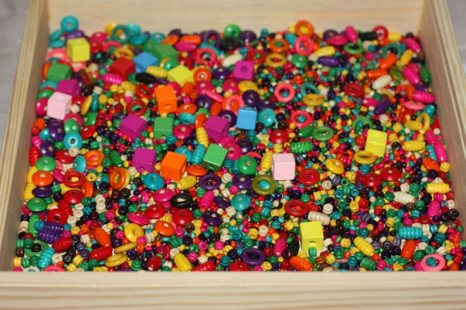

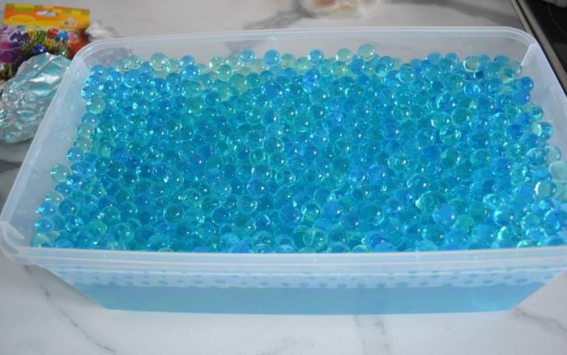

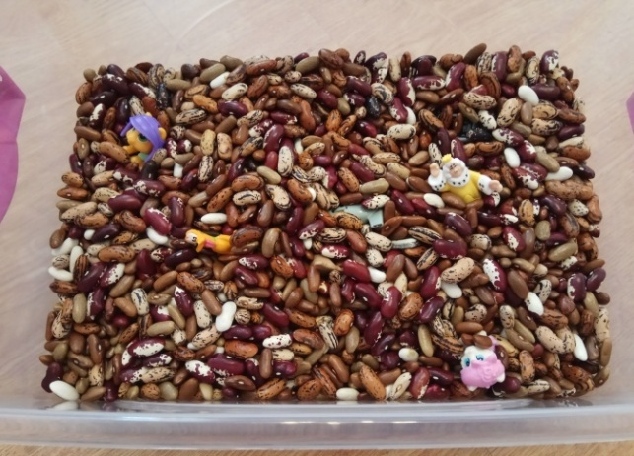

4. Заключительный этап
Сегодня мы с вами убедились, что у взрослых и детей познание неизвестного проходит по одному пути: через восприятие сенсорных свойств и качеств, от ощущений к представлениям и понятиям. Наиболее полный образ предмета ребенок получает только тогда, когда задействованы все группы анализаторов: зрение, слух, запах, тактильные ощущения.
Так же при сенсорном воспитании происходит развитие всех видов восприятия, памяти и мышления, что в свою очередь дает основу для развития умственной деятельности ребенка, в частности речевого развития.
Ведущими отечественными психологами доказано, что сенсорное развитие – это длительный путь для овладения ребенком сенсорными действиями (Л.С. Выготский, Б.Г. Ананьев, С.Л. Рубенштейн и другие).
Еще В. А. Сухомлинский говорил: «Ум ребенка находится на кончиках его пальцев».
Это очень важная, хотя и не единственная сторона общего психического развития. Ребёнок должен развиваться гармонически, т. е. в умственном, нравственном, эстетическом и физическом отношениях.
Необходимо различными приемами во время игр, специальных занятий и наблюдения за окружающим миром способствовать развитию сенсорных способностей ребенка, лучшему его восприятию мира. Без достаточного развития восприятия невозможно познать свойства и качества предметов, без способности наблюдать ребенок не узнает о многих явлениях окружающего его мира.
В последнее время очень часто в детских дошкольных учреждениях можно услышать, что материала ребенку дается очень много и он просто физически не может его полноценно усвоить. Комплексное дошкольное воспитание должно базироваться на игровой деятельности. Нельзя ребенку давать сухую информацию, как студенту в Высшем учебном заведении. Особенности детского восприятия в том, что всю информацию ребенок поглощает в процессе игры. И если наскучила одна игра, то просто нужно заменить вид игровой деятельности, скажем, от предметной игры перейти к подвижным играм. Только тогда, когда у ребенка не теряется интерес к деятельности, информация им усвоится и уляжется в голове на уровне подсознания.
Благодарю Вас за внимание и участие! До свидания.

